Actividad 4 — Reporte final de los Sprint: ROBAC
Jorge Arturo Alvarado Díaz de León
28 de octubre de 2026

Resumen
ROBAC es un sistema de control de acceso basado en roles (RBAC) para comunidades privadas, cotos y residenciales, desarrollado en React por Jorge Arturo Alvarado Díaz de León dentro de un equipo Scrum de 3 integrantes (Product Owner: Compañero B; Scrum Master: Compañero C).
Este reporte retoma la actividad 3 y cierra el proyecto: presenta las fases de los cuatro Sprint, los Sprint graficados, la evidencia de que el sistema funciona y la ubicación del código en GitHub. De las 16 historias de usuario del backlog se terminaron las 16 en cuatro Sprint. Tres metas no se cumplieron en el Sprint donde se planearon por la razón que se documenta en la sección 5, y la recuperación de contraseña se entregó con una limitación: el código no se envía por correo.

1. Fases de los Sprint
Sprint | Objetivo | Historias terminadas | Resultado
Sprint 1 | Que solo entre quien tiene cuenta y que cada persona vea lo que su rol permite | HU1 a HU5: inicio de sesión, roles y permisos, rutas protegidas, menú por rol, pantalla de inicio | 5 de 5
Sprint 2 | Gestionar personas y permisos, y operar las visitas con registro de todo | HU6 a HU10: usuarios, matriz de permisos, autorizar visitas, entrada y salida, bitácora | 5 de 5
Sprint 3 | Seguridad de las cuentas y administración completa de usuarios | HU12 a HU15: contraseñas cifradas, edición de usuarios, Mi cuenta, restablecimiento por el administrador | 4 de 4
Sprint 4 | Servidor con base de datos y recuperación de contraseña | HU11 y HU16: servidor y base de datos, recuperación con código | 2 de 2 (HU16 con limitación)

Sprint 1 y Sprint 2: la base del sistema
Se construyó primero la lógica de roles y las pantallas, con los datos guardados en el navegador. Se priorizó lo que hace útil al sistema (quién entra, qué ve y cómo se registran las visitas) y se dejaron para después el servidor, el cifrado y la edición de usuarios. Terminaron 10 historias y 7 pruebas automáticas.

Sprint 3: seguridad de las cuentas
Se cifraron las contraseñas con PBKDF2 y se agregaron la pantalla Mi cuenta, la edición de usuarios y el restablecimiento por el administrador. La historia de recuperación de contraseña se dividió: lo que no necesitaba servidor entró en este Sprint y la recuperación por código pasó al siguiente. Terminaron 4 historias y las pruebas subieron a 15.

Sprint 4: servidor y base de datos
Se creó un servidor con Express y SQLite, y React se conectó a él mediante un cliente de la API. El cifrado, los permisos y las reglas de negocio pasaron al servidor, y se agregó la recuperación de contraseña con un código de 6 dígitos que dura 15 minutos. Terminaron 2 historias y las pruebas subieron a 52.

2. Los Sprint graficados
Las gráficas se hicieron con el número de historias de usuario, porque el equipo no estimó puntos de historia.
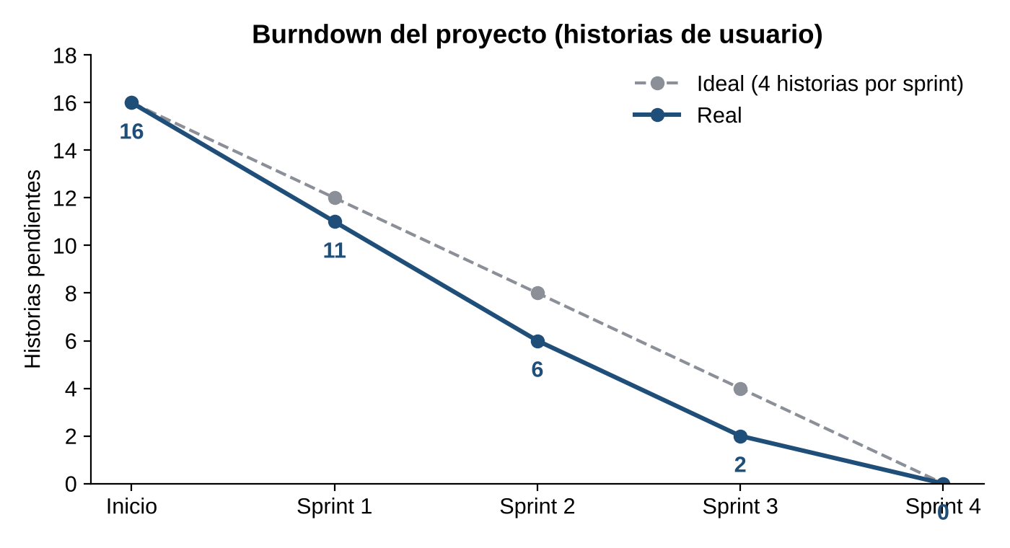
Burndown del proyecto: historias pendientes al cierre de cada Sprint
El proyecto empezó con 16 historias y terminó en 0. La línea real va siempre por debajo de la ideal porque en los Sprint 1 y 2 se terminaron 5 historias en lugar de 4.
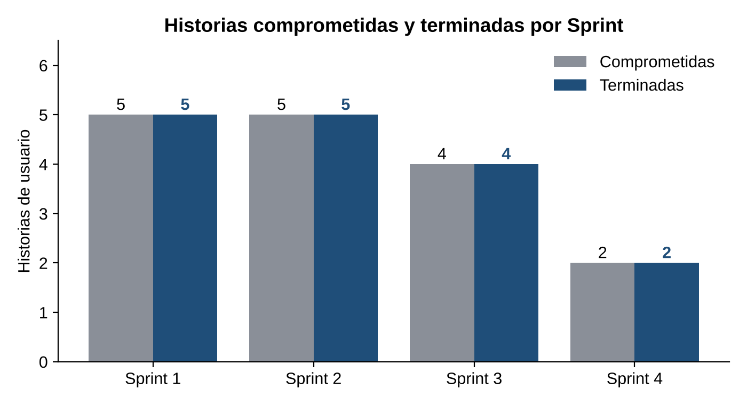
Historias comprometidas y terminadas por Sprint
En los cuatro Sprint se terminó todo lo comprometido. Esto se debe en parte a que, al planear cada Sprint, se movieron al siguiente las historias que dependían de otra (sección 5), de modo que ninguna se arrastró sin terminar.
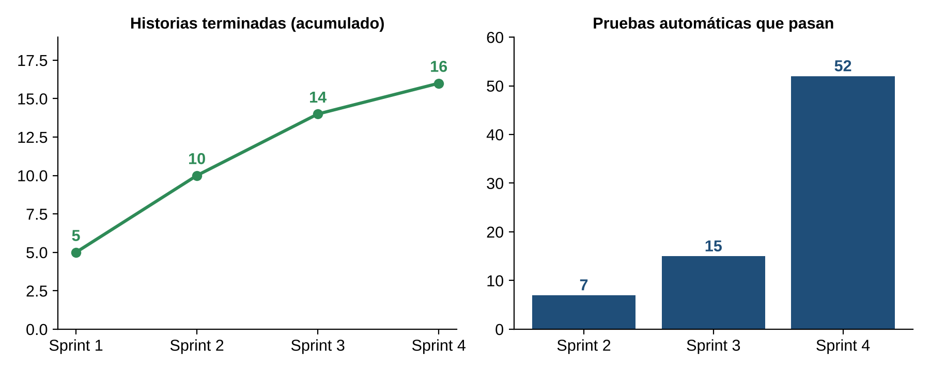
Historias terminadas acumuladas y pruebas automáticas que pasan
Las pruebas crecieron de 7 a 15 y a 52 porque el Sprint 4 sumó 32 pruebas de la API del servidor. No hay dato de pruebas del Sprint 1 por separado: las 7 pruebas se documentaron al cierre del Sprint 2.

3. Evidencia del funcionamiento de los Sprint
Las capturas se tomaron con el sistema ejecutándose con el servidor y la base de datos reales (Sprint 4), en el navegador, el 28 de octubre de 2026.

Sprint 1: acceso, roles y rutas protegidas (HU1 a HU5)
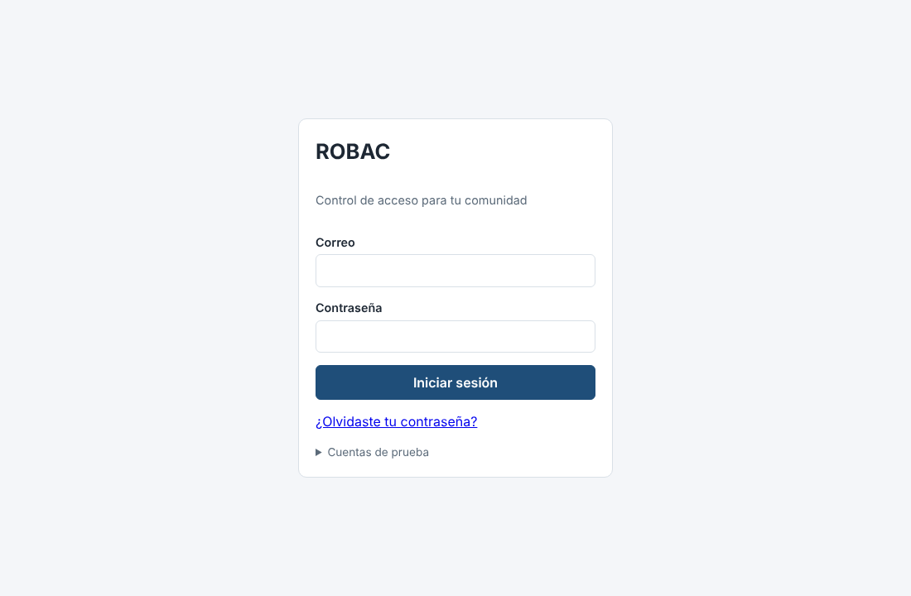
Pantalla de inicio de sesión
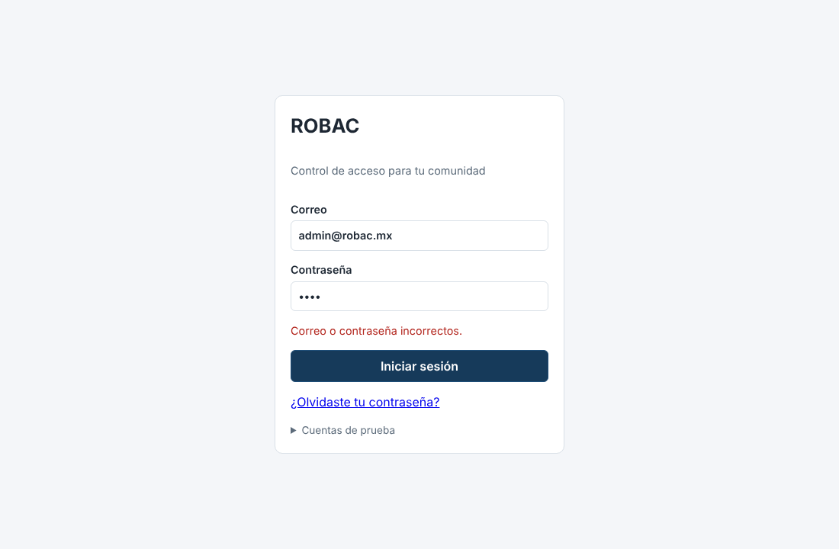
Credenciales incorrectas: se rechaza el acceso con un mensaje
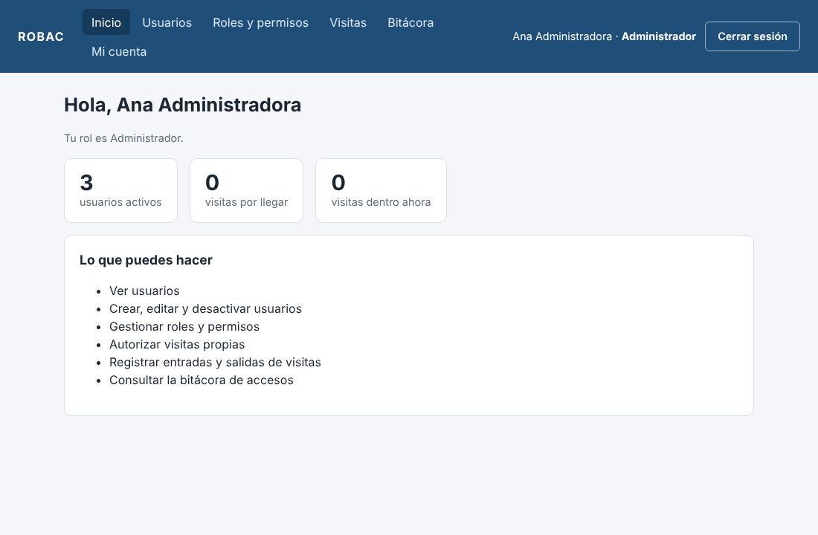
Inicio del administrador: muestra su rol y el menú completo
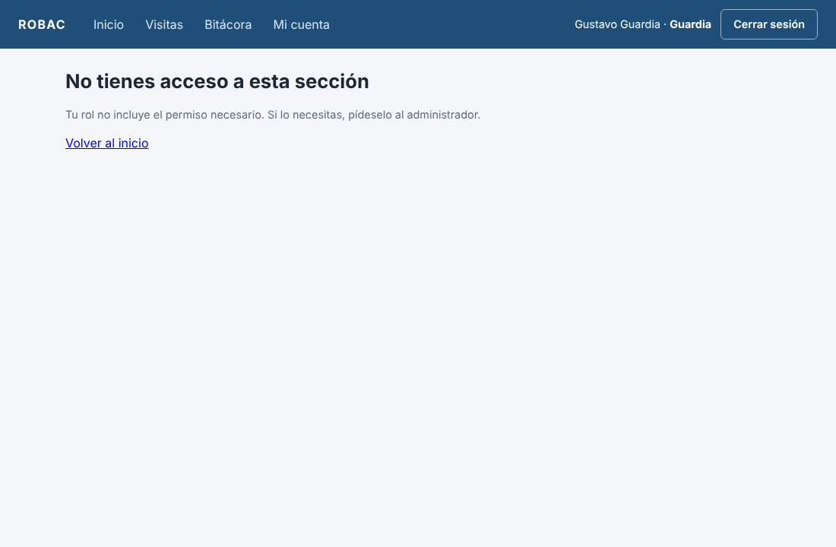
El guardia entra a una sección sin permiso (Usuarios) y el sistema lo bloquea

Sprint 2: usuarios, permisos, visitas y bitácora (HU6 a HU10)
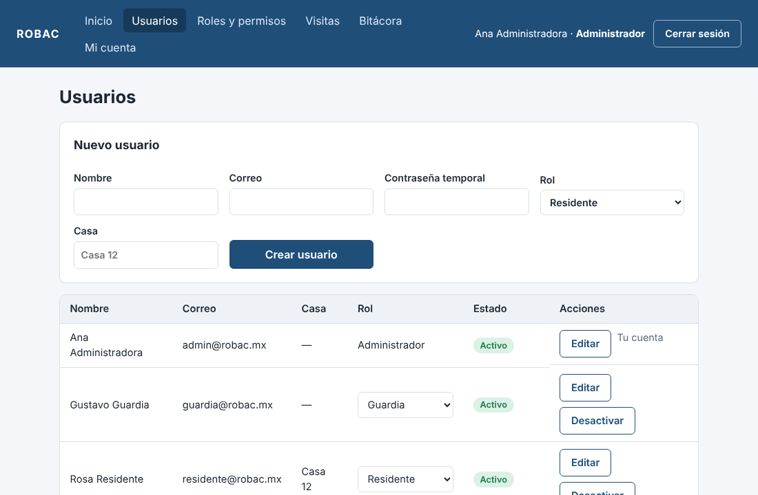
Gestión de usuarios
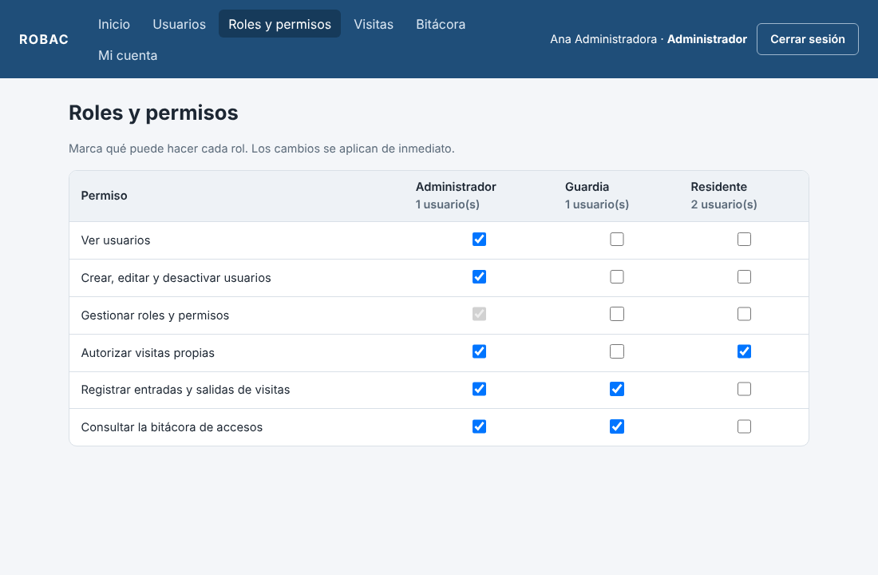
Matriz de permisos por rol
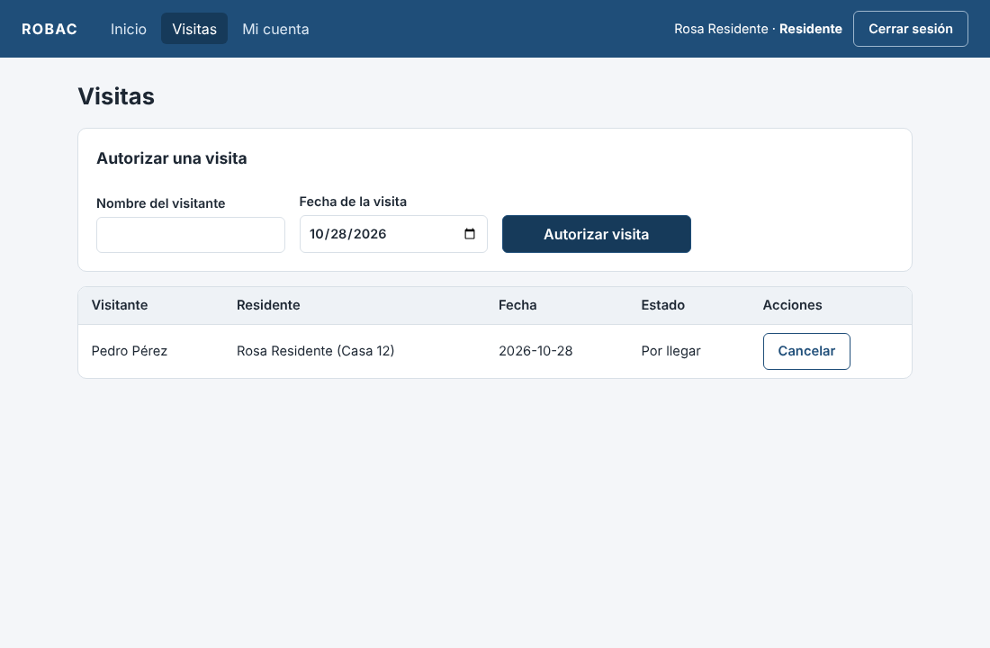
El residente autoriza la visita de Pedro Pérez
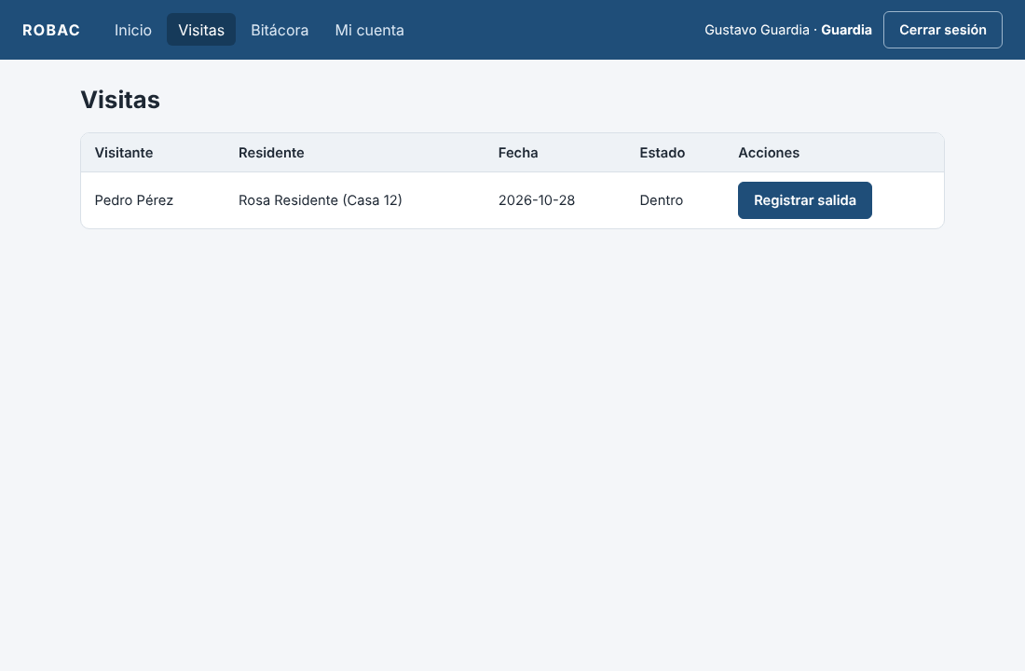
El guardia registra la entrada: la visita pasa a Dentro
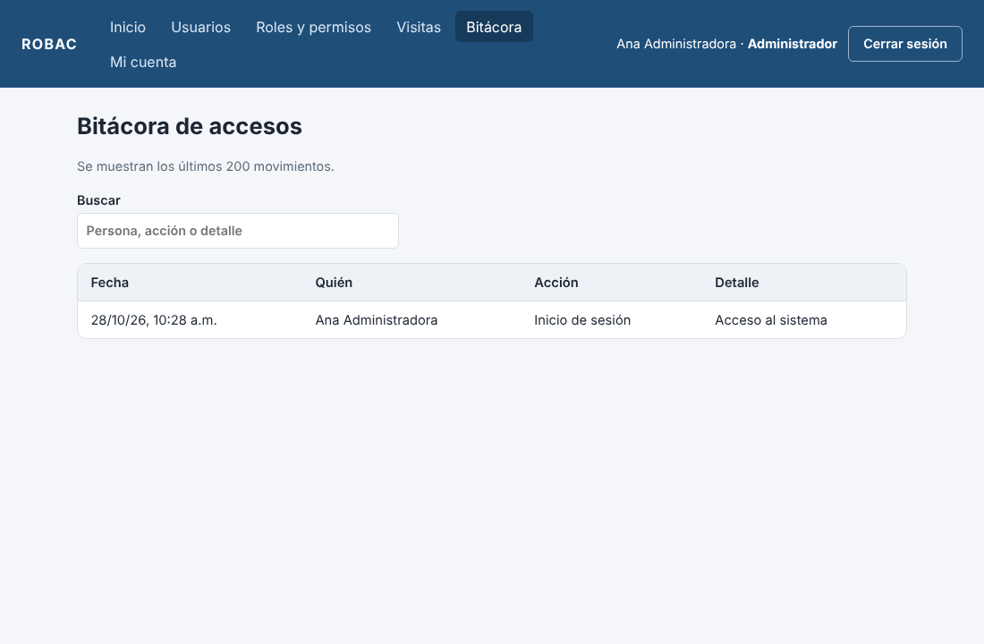
Bitácora de movimientos

Sprint 4: recuperación de contraseña (HU16)
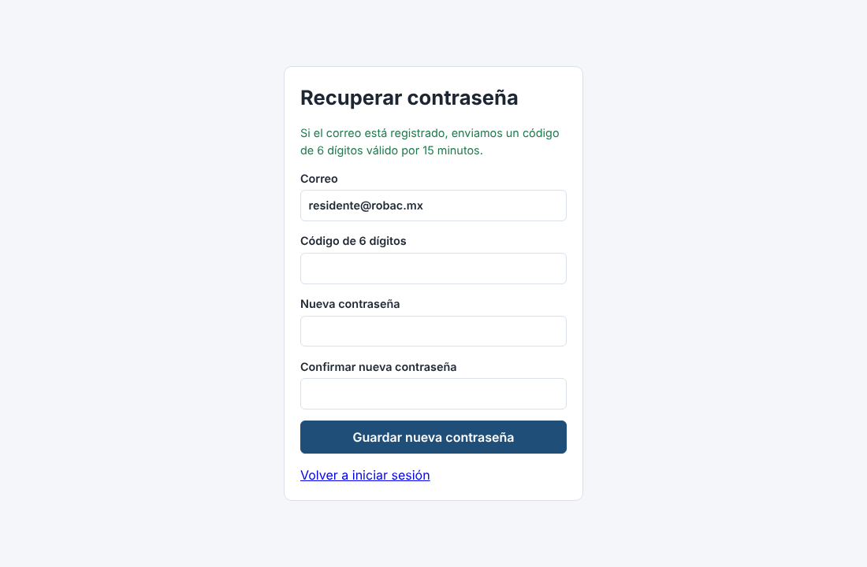
Recuperación de contraseña: segundo paso, donde se escribe el código de 6 dígitos
El código se escribe en la consola del servidor, que es donde se tomó el siguiente registro:
[ROBAC] Código de recuperación para residente@robac.mx: 048527

Pruebas automáticas
La suite de pruebas se ejecutó tres veces seguidas con el resultado siguiente:
Test Files 4 passed (4)
Tests 52 passed (52)
De esas 52 pruebas, 32 son de la API del servidor (server/api.test.js) y 20 son de las pantallas de React (src/test). Al ejecutarlas para este reporte, una prueba de recuperación de contraseña falló de forma intermitente: esperaba un mensaje antes de que la pantalla terminara de cambiar de paso. El error estaba en la prueba, no en el sistema. Se corrigió para que espere el mensaje correcto y después pasó las tres corridas.

4. Código de los Sprint en GitHub
Repositorio del Proyecto 2: Jorge1x10/PROYECTO-II
El historial del repositorio coincide con las fases de los Sprint:
Fecha | Contenido subido
30 de septiembre de 2026 | Calendario de reuniones Scrum
14 y 15 de octubre de 2026 | Código de los Sprint 1 a 3
21 de octubre de 2026 | Sprint 4, en la carpeta robac/
La versión final del sistema está en la carpeta robac/:
- server/: API, base de datos SQLite, cifrado y 32 pruebas del servidor.
- src/: la interfaz en React (páginas, componentes, contexto, cliente de la API) y 20 pruebas.
- README.md: cómo ejecutarlo, cuentas de prueba y las historias de cada Sprint.

5. Cumplimiento de metas
Meta planteada | Resultado | Razón
Terminar las 16 historias del backlog | Cumplida | Las 16 se terminaron en cuatro Sprint
Servidor y base de datos (HU11) en el Sprint 1 o 2 | No se cumplió en ese Sprint; se terminó en el Sprint 4 | Se priorizó la lógica de roles y las pantallas; el servidor se pospuso para tener primero algo que probar
Recuperación y cifrado de contraseñas (HU12) en el Sprint 2 | No se cumplió en ese Sprint; el cifrado se terminó en el Sprint 3 | Dependía del servidor; se dividió en cifrado, restablecimiento por el administrador y recuperación por código
Edición de usuarios (HU13) en el Sprint 2 | No se cumplió en ese Sprint; se terminó en el Sprint 3 | Tenía prioridad baja frente a las historias de operación
Recuperación de contraseña por correo (HU16) | Cumplida con una limitación | El código se muestra en la consola del servidor porque no hay servicio de correo (SMTP)
Permisos y reglas validados fuera del navegador | Cumplida | En el Sprint 4 pasaron al servidor y están cubiertos por pruebas

Pendiente fuera del alcance del proyecto
Enviar el código por correo, limitar los intentos fallidos de inicio de sesión y publicar el sistema en un servidor quedan sin hacer. Por eso ROBAC todavía no es apto para datos reales.

Conclusión
El proyecto terminó sus 16 historias en cuatro Sprint, con 52 pruebas automáticas que pasan y el código disponible en GitHub. Las metas que se movieron de Sprint se debieron a dependencias entre historias, no a falta de trabajo, y la única limitación funcional que queda es el envío del código de recuperación por correo.

